附件2-3
江苏省医疗收费明细（电子）式样
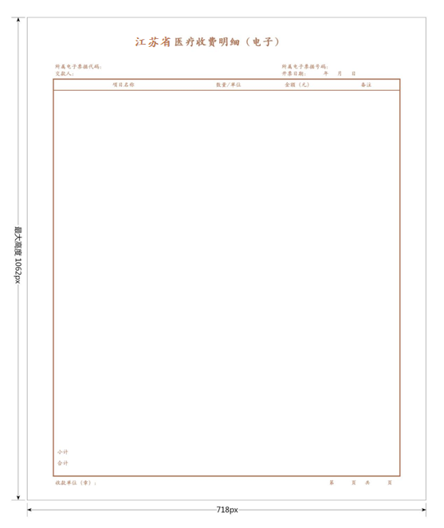

1.明细要素。包括：所属电子票据代码、所属电子票据号码、交款人、开票日期、项目名称、数量/单位、金额（元）、本页（或自定义）小计、金额合计、备注、收款单位（章）、总页数、当前页数等。
2.字体字号。标题为汉仪中楷，20.04像素（px），居中；正文字体为汉仪楷体，10像素（px）。
3.规格大小。尺寸：最大为718×1062像素（px），每英寸96像素（px）。换算成打印尺寸为：190mm×281mm。
4. 颜色、套章等要求。文字和表格颜色：棕色。

